צילום מסך באמצעות Office 10
- בתפריט העליון בחר ב"הוספה".
- לחיצה על צילום מסך תפתח תיבה ובה כל החלונות הזמינים הפתוחים במחשב שלך.
- לחיצה על אחד המסכים הפתוחים תצלם את כל המסך הפתוח בדומה ל- print screen
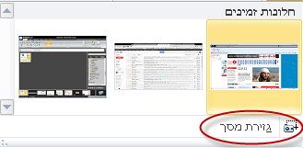
- אם ברצונך לגזור רק חלק מהדף, סמן את המסך הרצוי מתוך החלונות הזמינים ואז בחר בגזירת מסך.
- סמן את הקטע שברצונך לגזור.
- הקטע שגזרת יופיע ישירות במסמך שלך ולכן רצוי לעמוד עם הסמן במקום שבו אתה מתכנן להוסיף את התמונה הגזורה.
- כלי זה זמין גם ביישומי Power point ואקסל.

דרך נוספת
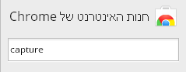
- היכנס לחנות האינטרנט של כרום
- בתיבת החיפוש רשום capture
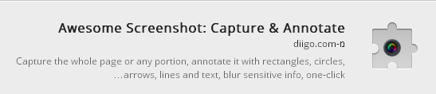
- בחר ב-

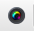

- הוסף את האפשרות לדפדפן הכרום
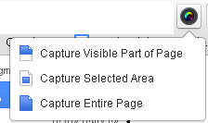
- בתפריט העליון יתווסף האייקון
- לחיצה על האייקון תפתח את התיבה הבאה:
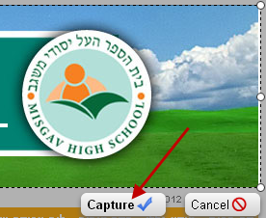
- בחר ב- Capture Selected Area
- בעזרת העכבר הזז את סימן הצלב וסמן את הקטע שברצונך להעתיק. לסיום לחץ capture
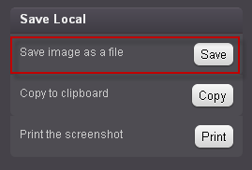
- היעזר בתפריט הכלים על מנת להוסיף טקסט, חץ,
קוים מעגלים ורבועים. לסיום לחץ על Done

- שמור את התמונה שלך.
- שים לב! בחנות האינטרנט של כרום
יש מספר לוכדי מסך. נסה אותם ובחר את המתאים לך.

